开源项目Nclass的分析

姓名： 蒋青楠 班级：软件2212学号： 20221121004
姓名： 吴思潭 班级：软件2212学号： 20222241194
姓名： 宋昀桥 班级：软件2212学号： 20222241228
姓名： 田壮壮 班级：软件2212学号： 20221111088
姓名： 刘丰榕 班级：软件2212学号： 20222241258

大连理工大学
Dalian University of Technology

目录
一、NClass介绍 5
二、NClass项目结构分析： 6
1.Nclass整体模块分析： 6
1.1.Src 6
1.2．NClassApp 6
1.3.NClassCore 7
1.4.NClassGui 7
1.5.NClassTests 7
1.6.Image 7
1.7.Docs 7
1.8.Tests 8
1.9.README.md 8
2.关键文件和模块 8
2.1.核心模块 (NClassCore) 8
2.1.1类图模型 8
2.1.2类图生成器 8
2.1.3代码生成器 9
2.2图形界面模块 (NClassGui) 9
2.2.1用户界面设计 9
2.2.2响应用户交互 9
2.3应用程序模块 (NClassApp) 9
2.3.1启动与配置 9
2.3.2文件管理 9
三、使用的工具和方法 10
1.技术栈分析 10
1.1图形用户界面（GUI） 10
1.1.1为什么选择 Qt？ 10
1.1.2 Qt 的具体应用 10
1.2 UML 类图生成 10
1.3类图生成的算法 11
1.4代码生成 11
1.4.1代码生成过程 11
1.5单元测试 12
2.开发方法与架构 12
2.1面向对象设计（OOD） 12
2.2模块化开发 12
四、设计模式分析 13
1.组合模式 13
1.1部分与整体的关系： 13
1.2统一接口： 14
1.3递归组合： 14
2.策略模式 14
2.1上下文： 14
2.2策略接口： 14
2.3具体策略： 15
2.4灵活性和可扩展性： 15
3．观察者模式 15
3.1主题（Subject）： 15
3.2观察者（Observers）： 15
3.3事件机制： 16
3.4解耦： 16
4.适配器模式 16
4.1适配器角色： 17
4.2目标角色： 17
4.3接口适配： 17
4.4解耦： 17
5.封装模式 17
5.1 NRArgumentListDeclaration 17
5.2 NRConstructorDeclaration 18
5.3 NREventDeclaration 19
5.4 NRFieldDeclaration 19
5.5 NRMethodDeclaration 20
5.6 NROperatorDeclaration 20
5.7 NRParameterDeclaration 21
5.8 NRPropertyDeclaration 21
6迭代器模式 22
6.1代码说明： 22
五、NClass 版本历史分析与统计 22
1.功能增强与新增特性 23
1.1新增功能的增长趋势： 23
1.2代码生成增强： 23
1.3支持多语言翻译： 23
1.4功能新增统计： 23
2. Bug 修复与稳定性改进 24
2.1 Bug 修复的关键领域： 24
2.2 Bug 修复统计： 24
3. 用户界面（UI）与用户体验的改进 24
3.1 UI 改进的关键点： 24
3.2 UI 改进统计： 25
4. 兼容性与跨平台支持 25
4.1关键的跨平台改进： 25
4.2跨平台支持统计： 25
5. 版本间的主要趋势总结 25
六、Nclass运行实例 26
1.运行情况： 26
1．1初始页面： 26
1.2点击上方接口，类，委托等选项，进行接口，类等的添加 26
1.3进行连线，显示类间关系 27
七、心得体会与NClass前景展望 28
NClass 的前景展望 28
1. 市场需求增长： 28
2. 教育与培训： 28
3. 与现代开发工具的集成： 28
4. 开源社区支持： 28
5. 跨平台和多语言支持： 28

一、NClass介绍
NClass 是一个专注于类图和 UML（统一建模语言）图形设计的工具，旨在简化软件设计过程。
Netty框架的官网为https://nclass.sourceforge.net/index.html。其在官网中的介绍为：
NClass is a free tool to easily create UML class diagrams with full C# and Java language support. The user interface is designed to be simple and user-friendly for easy and fast development. Properties, enums, delegates and other language specific elements are fully supported with strict syntactical and semantical verification.
可见其强调的关键词：易用性、直观界面、高效的设计工具、多种图形支持、代码生成。
NClass 提供一个用户友好的图形界面，使开发人员能够快速创建和编辑类图、用例图、顺序图等 UML 图形。其灵活的设计工具支持拖放操作，帮助用户高效地组织和维护项目中的多种图形元素。此外，NClass 还具有从类图生成代码的功能，支持多种编程语言，从而加快开发流程。
作为一个开源工具，NClass 在开发者社区中活跃，广泛应用于软件开发和教育培训，帮助用户更好地理解面向对象设计和系统架构。通过其强大的功能和易用性，NClass 成为许多开发项目的理想选择。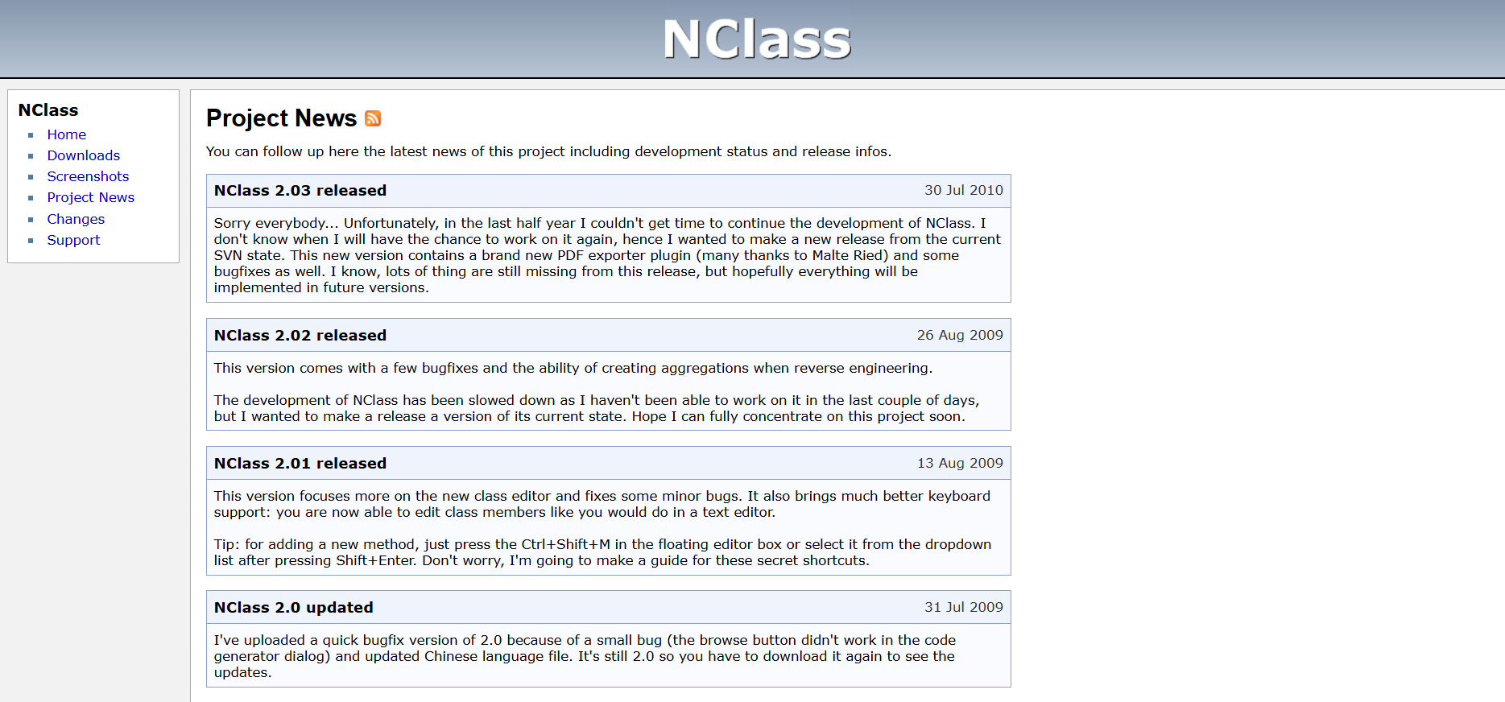
下图为NClass官网中列出的部分使用NClass的开源项目特征：
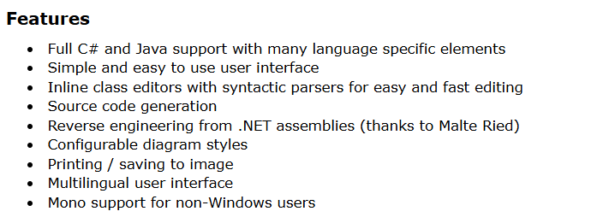
NClass 在类图和 UML 图形设计方面备受青睐，自发布以来，其受欢迎的原因有三：易用性、高效性、灵活性。首先，NClass 的易用性体现在其直观的图形用户界面，用户可以通过拖放操作轻松创建和编辑类图、用例图和顺序图。其次，NClass 具有高效性，支持快速设计和修改，使开发人员能够迅速迭代和优化他们的设计方案。最后，NClass 的灵活性体现在其支持多种图形类型和代码生成能力，能够根据设计自动生成多种编程语言的代码，从而加快开发流程。此外，NClass 是一个开源工具，拥有活跃的社区支持，广泛应用于软件开发和教育领域，帮助用户深入理解面向对象设计和系统架构。通过其强大的功能，NClass 成为许多开发项目和教学活动中的理想选择。

二、NClass项目结构分析：

1.Nclass整体模块分析：
NClass 是一个开源的 UML 类图绘制工具，允许用户通过图形化界面创建 UML 类图并生成代码。其项目结构较为清晰，采用了模块化的设计方式，划分为多个子模块，分别负责不同的功能。下面将对 NClass 项目的文件结构进行详细分析，逐个研究每个模块的功能、作用与相互关系。

1.1.Src
src 文件夹包含了项目的核心代码，分为几个子模块，每个子模块负责不同的功能。这种划分方式有助于将各个功能模块化，便于开发、调试和扩展。

1.2．NClassApp
该子模块通常负责应用程序的主入口、启动配置和主逻辑控制。它是整个应用程序的控制中心，协调其他模块的交互。
在 NClass 中，NClassApp 可能包含了应用程序的启动代码、初始化设置和菜单控制等。
该模块还包含了用户操作的响应处理，如加载文件、保存文件、设置偏好等。

1.3.NClassCore
作为项目的核心模块，NClassCore 负责所有与 UML 类图相关的业务逻辑。例如，定义 UML 类图的基本结构，如类、继承、接口、属性、方法等。
该模块将 UML 类图从设计模型转换为图形化的展示，可能会涉及到对类图模型的创建、操作、验证等逻辑。
该模块也包含代码生成器的功能，允许用户根据 UML 类图自动生成 C# 或 Java 代码。代码生成的过程中，会根据类图中的关系（如继承、接口）生成合适的类结构和代码模板。

1.4.NClassGui
该子模块是项目的用户界面部分，负责图形化界面的实现。一般来说，它可能使用了 Qt 框架（如 C++ 项目），或者使用其他框架（如 PyQt、GTK）来处理图形界面。
这个模块的职责包括绘制 UML 类图的可视化组件，响应用户的图形界面交互（如鼠标点击、拖动、缩放等），并通过 GUI 操作让用户编辑类图。
NClassGui 还负责处理与 NClassCore 模块的交互，通过用户界面传递修改的信息，更新类图模型。它可能包含窗口管理、界面布局、按钮响应等元素。

1.5.NClassTests
该模块包含单元测试代码，确保各个功能模块（如 NClassCore 和 NClassGui）的稳定性和正确性。单元测试是开发过程中非常重要的一部分，能够帮助开发人员及时发现代码中的问题，并确保功能模块按预期运行。
在 NClassTests 中，可能会编写测试用例来验证 UML 类图的生成、类图数据结构的正确性，以及界面交互的准确性。

1.6.Image
images/ 文件夹包含项目所需要的资源文件，尤其是图标、背景图片等。资源文件是 GUI 模块和应用程序界面展示的重要组成部分，它们帮助提升用户体验，使软件更具视觉吸引力。

1.7.Docs
该文件夹包含项目的文档资料，如使用说明书、开发文档、API 文档等。文档文件为开发人员和用户提供了关于如何使用该工具、如何进行二次开发、如何进行调试等信息。
documentation.md 文件是该项目的主要文档，包含了对 NClass 项目的详细描述、安装步骤、使用指南等内容。

1.8.Tests
tests 文件夹中包含了测试代码，主要是单元测试和集成测试。该部分代码用来验证项目的功能是否符合预期。单元测试主要用于验证各个功能模块的独立性和稳定性，而集成测试则用于检查各个模块协作的有效性。
unit_tests/ 子文件夹可能包含了对 NClassCore 模块（如类图生成、代码生成）和 NClassGui 模块（如用户交互、界面功能）的测试用例。

1.9.README.md
README.md 文件是开源项目中的重要组成部分。它通常用于对项目进行简要介绍，包括项目的功能、如何安装、如何使用以及如何贡献代码。
在 NClass 项目中，README.md 文件中可能会包含项目目标、功能描述、安装依赖、运行方式等信息，帮助开发者和用户快速了解项目

2.关键文件和模块

2.1.核心模块 (NClassCore)

2.1.1类图模型
NClassCore 模块的一个关键功能是定义 UML 类图的基本数据结构。类图是面向对象编程中的一种重要工具，用来描述类、对象及其关系。在 NClassCore 模块中，类图模型可能包含以下内容：
类：描述类的属性（字段）和方法。
继承：描述类与类之间的继承关系。
接口：支持 UML 中的接口定义与实现。
关联与聚合：描述类与类之间的其他关系。
每个类图元素可能都对应一个类或数据结构，包含对应的属性、方法和关系。

2.1.2类图生成器
类图生成器负责将定义好的 UML 类图数据结构转化为图形化展示。这个过程可能会涉及到图形渲染框架，如 Qt、Cairo 等。类图生成器将类、继承、接口等元素转化为可视化元素（如矩形框、箭头、连接线），并展示在用户界面上。
该生成器还需考虑用户对类图的操作，如拖动、缩放、删除等，并动态更新图形界面。

2.1.3代码生成器
代码生成器的功能是根据 UML 类图自动生成 C# 或 Java 等编程语言的代码模板。这个过程通过模板引擎来实现，将类图模型中的类、方法、属性等信息填充到代码模板中。
生成的代码不仅包括类的定义，还包括类之间的继承、接口实现和其他关系。代码生成器对开发者来说非常有用，可以将设计图直接转化为可用的代码框架。

2.2图形界面模块 (NClassGui)

2.2.1用户界面设计
NClassGui 模块负责项目的图形界面实现，允许用户通过图形化操作创建和编辑 UML 类图。图形界面通常包括：
类图的绘制区域，用户可以通过拖拽、调整大小等方式进行编辑。
工具栏，用户可以选择不同的工具，如创建类、继承关系、接口等。
属性面板，用户可以查看和修改选中元素的属性。
界面交互通过信号和槽机制（如果使用 Qt 框架）或其他事件驱动机制来实现，确保用户操作与数据模型（类图模型）之间的同步。

2.2.2响应用户交互
GUI 模块需要处理用户的输入事件，如鼠标点击、拖拽、缩放、右键菜单等操作。这些交互必须通过界面控制元素传递到 NClassCore 模块进行处理，更新类图模型。
例如，当用户拖动一个类图元素时，GUI 会通知核心模块更新该元素的位置，并重新渲染图形界面。

2.3应用程序模块 (NClassApp)

2.3.1启动与配置
NClassApp 作为应用程序的主模块，包含了程序的启动配置和初始化工作。它负责加载应用程序所需的资源、配置文件以及初始化图形界面和核心模块。
启动时，它可能会读取用户的偏好设置、加载上次打开的文件等。

2.3.2文件管理
应用程序模块还负责文件管理，包括新建、打开、保存 UML 类图文件。它协调 NClassCore 模块生成类图数据，并与文件系统交互进行保存或加载。

三、使用的工具和方法
在 NClass 项目中，使用了多个开源工具、框架以及开发方法来实现其核心功能。这些工具和方法不仅提升了项目的功能性和可扩展性，也帮助项目在跨平台开发、图形渲染、代码生成和单元测试等方面保持高效的开发周期。以下将详细分析这些工具和方法，探讨它们在 NClass 项目中的具体应用。

1.技术栈分析

1.1图形用户界面（GUI）
Qt 是 NClass 项目中最可能使用的 GUI 开发框架。Qt 是一个跨平台的 C++ 框架，广泛应用于桌面应用程序的开发。Qt 提供了一个强大的工具集，支持高效的图形界面设计、事件处理和组件交互，因此非常适合构建具有复杂界面的应用程序。

1.1.1为什么选择 Qt？
跨平台支持：Qt 支持多个操作系统，包括 Windows、Linux 和 macOS。这使得 NClass 能够在不同平台之间轻松迁移，满足更广泛用户的需求。
丰富的图形化组件：Qt 提供了大量现成的 UI 组件，如按钮、文本框、图形视图框架等，这些组件可以帮助开发人员快速搭建图形界面。
事件驱动机制：Qt 提供的事件驱动机制能够处理鼠标、键盘、触摸等多种交互操作，使得用户与软件之间的互动更加流畅。

1.1.2 Qt 的具体应用
在 NClass 中，Qt主要用于以下几个方面：
UML 类图的绘制与编辑：Qt 提供的 QGraphicsView 和 QGraphicsScene 类可以用来渲染和管理复杂的图形元素，如矩形、连接线等。这些元素能够有效地表示 UML 类图中的类、继承、接口等对象。
界面布局和控件：Qt 的布局管理功能允许开发人员自定义界面的布局。NClass 的图形化界面可能会使用多个布局组件，如水平布局、垂直布局和网格布局，来实现复杂的界面布局。
信号与槽机制：Qt 中的信号与槽机制使得不同组件之间能够进行解耦的交互。当用户在界面上执行某个操作时，相关的信号会触发槽函数，从而更新类图数据结构。

1.2 UML 类图生成
生成 UML 类图是 NClass 的核心功能之一。为实现这一功能，NClass 必须处理图形渲染、算法计算和用户交互等多个方面。为了有效地生成并展示类图， NClass 使用了以下图形框架和技术：
QGraphicsView 或 Cairo
QGraphicsView：这是 Qt 提供的一个强大的图形视图框架，适用于管理和渲染复杂的 2D 图形场景。在 NClass 中，类图是由多个图形元素（如类、继承关系、接口）组成的，QGraphicsView 可以用来显示这些元素，并支持缩放、平移、选择和拖动等交互操作。通过将类图元素封装为 QGraphicsItem 对象，NClass 可以灵活地控制每个图形对象的渲染和交互行为。
Cairo：Cairo 是一个跨平台的 2D 图形库，广泛用于绘制高质量的图形。虽然 Qt 的 QGraphicsView 已经能满足图形渲染需求，但如果 NClass 希望在图形渲染上实现更细粒度的控制或更高效的性能，可能会使用 Cairo 来处理低层次的图形绘制，如路径绘制、阴影效果等。

1.3类图生成的算法
生成 UML 类图不仅仅是简单地绘制图形，更涉及到复杂的数据结构管理与图形算法：
数据结构：类图中的元素（如类、接口、继承关系）都可以表示为对象或数据结构。在 NClass 中，每个类图元素都可能由一个独立的对象来表示，包含其属性、方法及其与其他元素的关系（如继承、实现、关联等）。
图形渲染算法：生成的类图需要通过算法来计算元素的位置和连接方式，尤其是在涉及到多重继承和复杂类关系时，算法需要处理图形元素的布局。此时，可能使用图形布局算法，如 层次布局 或 力导向布局，来自动调整元素的位置，避免重叠并确保视觉上的清晰度。

1.4代码生成
NClass 的另一个关键功能是根据 UML 类图生成编程语言代码，如 C# 和 Java。代码生成器将类图中的信息转化为对应语言的代码文件，简化了从设计到实现的过程。
模板引擎：Mustache 或 Jinja2
Mustache：Mustache 是一种轻量级的模板引擎，用于生成文本文件。在 NClass 中，Mustache 可以用于生成代码文件的模板，通过填充类、属性和方法信息来自动生成 C# 或 Java 代码。
Jinja2：如果 NClass 使用 Python 编写，Jinja2 是一个强大的模板引擎，能够生成具有动态内容的文本文件。在代码生成过程中，Jinja2 可以根据 UML 类图数据生成包含类声明、方法定义和属性声明的代码文件。

1.4.1代码生成过程
提取类图信息：NClass 首先从 UML 类图中提取出类、接口、继承关系、方法和属性等信息，并将这些信息存储在适当的数据结构中。
映射语言结构：然后，将类图信息映射到目标编程语言的结构中。比如，类图中的“类”被映射为 Java 或 C# 中的 class 关键字，继承关系被映射为 extends 或 : base（在 C# 中）。
生成代码：最后，代码生成器利用 Mustache 或 Jinja2 等模板引擎，将类图数据填充到预定义的代码模板中，生成最终的源代码文件。

1.5单元测试
单元测试是 NClass 项目中的重要组成部分，确保项目的各个模块按预期功能正常运行。单元测试的引入有助于提高代码的可靠性和可维护性，特别是在团队合作和长期开发中，能够避免引入回归问题。
测试框架：JUnit、Google Test 或 pytest
JUnit：如果 NClass 使用 Java 或类似 JVM 语言，JUnit 是一个常见的单元测试框架。JUnit 提供了丰富的注解和断言机制，能够有效地测试类图生成、代码生成和数据存储等功能。
Google Test：对于 C++ 项目，Google Test 是一个广泛使用的测试框架，具有强大的测试功能，支持断言、测试夹具、测试套件等，能够帮助开发人员高效地编写单元测试。
pytest：如果 NClass 使用 Python 编写，pytest 是一个非常流行且易于使用的单元测试框架。它支持丰富的测试功能，并能够与其他工具集成进行自动化测试。
测试驱动开发（TDD）或行为驱动开发（BDD）
TDD：NClass 项目可能遵循 测试驱动开发（TDD）的开发方法，在编码之前编写测试用例，确保功能实现符合预期。这有助于提前识别潜在的设计缺陷，并推动代码质量的提升。
BDD：行为驱动开发（BDD）是一种更侧重于描述功能行为的开发方法，通常与非技术人员共同编写测试用例。在 NClass 项目中，BDD 可能用于定义用户交互行为和功能场景。

2.开发方法与架构

2.1面向对象设计（OOD）
NClass 项目采用了 面向对象设计（OOD） 原则，强调通过类、继承、接口等概念来组织代码。UML 类图本身就是面向对象设计的一种可视化工具，因此 NClass 的核心结构也紧密结合面向对象的思想。通过将不同的功能模块抽象为对象，NClass 能够实现高内聚、低耦合的代码结构，提高了系统的可维护性和可扩展性。

2.2模块化开发
NClass 项目遵循 模块化开发 的原则，将项目分成多个功能独立的模块，每个模块负责不同的功能。模块化设计不仅提高了代码的可测试性和可维护性，也使得项目在未来的扩展中更加灵活。例如，用户界面模块、核心逻辑模块和测试模块之间有清晰的分工和界面，从而减少了模块之间的耦合，提高了项目的可扩展性和灵活性。

四、设计模式分析
在 NClass 这款开源软件中使用了多种设计模式，赋予 NClass 更高的可维护性，将其复杂的功能拆解为一个个独立的模块，模块间职责清晰，就像一个个各司其职的 “小单元”。

1.组合模式
ImageComboBox 和 ImageComboBoxItem 是组合模式的关键组成部分
public class ImageComboBox : ComboBox
{
public ImageList { get; set; }

public new ImageComboBoxItem SelectedItem
{
get { return base.SelectedItem as ImageComboBoxItem; }
set { base.SelectedItem = value; }
}
}
public class ImageComboBoxItem
{
public string Text { get; set; }
public Image { get; set; }
public Object Tag { get; set; }

public override string ToString()
{
return Text;
}
}

1.1部分与整体的关系：
ImageComboBox 类可以包含多个 ImageComboBoxItem 对象。ImageComboBox 代表整体，而每个 ImageComboBoxItem 代表部分。
通过这种设计，用户可以将 ImageComboBoxItem 当作 ImageComboBox 的一部分进行操作，而不必关注它们的内部实现。

1.2统一接口：
ImageComboBox 通过重写 SelectedItem 属性，使其能够返回 ImageComboBoxItem 对象。这种重载提供了一种统一的方式来处理组合中的各个元素。
用户可以直接通过 ImageComboBox 操作 ImageComboBoxItem，使得客户端代码更简单、更易于理解。

1.3递归组合：
在复杂场景中，组合模式可以支持更复杂的层次结构，比如将ImageComboBoxItem 再次组合成新的 ImageComboBox。这种递归结构使得组合模式在表示树形结构时非常强大。
通过使用组合模式，ImageComboBox 和 ImageComboBoxItem 的设计实现了灵活的部分-整体关系，简化了客户端操作，同时增强了代码的可维护性和可扩展性。这种模式特别适合需要处理树形结构的场景。

2.策略模式
策略模式主要体现在 ImageComboBox 和 ControlDrawHelper 的交互上。
public class DataGridViewImageComboBoxColumnCell : DataGridViewComboBoxCell
{
public override Type EditType
{
get { return typeof(DataGridViewImageComboBoxEditingControl); }
}
}

2.1上下文：
ImageComboBox 类可以被视为上下文，负责管理和使用具体的绘制策略。

2.2策略接口：
ControlDrawHelper 提供了 DrawImageComboBoxItem 方法，这个方法可以被视为策略方法，它定义了绘制项的行为。

2.3具体策略：
在 ControlDrawHelper 类中，你可能会实现多个绘制算法（策略），例如：
绘制带有图像的项
通过调用 ControlDrawHelper.DrawImageComboBoxItem 方法，ImageComboBox 类选择具体的绘制策略，而不需要了解该策略的具体实现。

2.4灵活性和可扩展性：
如果需要修改或扩展绘制行为，只需在 ControlDrawHelper 中添加新的绘制方法，而 ImageComboBox 不需要做任何改变。这使得代码更加灵活，易于维护和扩展。
在control项中，策略模式通过将绘制行为封装到 ControlDrawHelper 中实现了算法的灵活切换。ImageComboBox 作为上下文，能够在不同情况下选择不同的绘制策略，从而实现了代码的灵活性和可维护性。这种设计可以轻松添加新的绘制行为，而不影响现有的实现。

3．观察者模式
观察者模式的使用体现在 DataGridViewImageComboBoxEditingControl 类中，它通过事件机制来通知数据网格控件的状态变化。
public class DataGridViewImageComboBoxColumnCell : DataGridViewComboBoxCell
{
public override Type EditType
{
get { return typeof(DataGridViewImageComboBoxEditingControl); }
}
}

3.1主题（Subject）：
在这个例子中，DataGridViewImageComboBoxEditingControl 充当主题。它包含一个下拉框，允许用户选择不同的项。

3.2观察者（Observers）：
DataGridView 是观察者，它注册对编辑控制的感兴趣。通过 NotifyCurrentCellDirty(true) 方法，DataGridView 可以获知当前单元格的状态已更改。

3.3事件机制：
当用户在 DataGridViewImageComboBoxEditingControl 中选择不同的项时，会触发 OnSelectedIndexChanged 方法。此时，编辑控制会通知其关联的 DataGridView 发生了变化。
EditingControlValueChanged = true; 表示值已经改变，这个状态可以被 DataGridView 监控，以决定是否需要更新显示。

3.4解耦：
观察者模式的核心优势在于降低了主题与观察者之间的耦合。
在control项中，观察者模式通过 DataGridViewImageComboBoxEditingControl 中的事件机制实现了对状态变化的通知。当选择的项发生变化时，DataGridView 被通知以更新其状态，从而实现了观察者模式的核心功能。此设计使得组件之间的耦合度降低，提高了代码的灵活性和可维护性。

4.适配器模式
适配器模式主要体现在 DataGridViewImageComboBoxCell 和 DataGridViewImageComboBoxEditingControl 之间的协作。虽然这些类实现了不同的功能，但通过接口的实现，它们能够互相适配。
public class DataGridViewImageComboBoxColumnCell : DataGridViewComboBoxCell
{
public override Type EditType
{
get { return typeof(DataGridViewImageComboBoxEditingControl); }
}

public override void InitializeEditingControl(int rowIndex, object initialFormattedValue, DataGridViewCellStyle dataGridViewCellStyle)
{
base.InitializeEditingControl(rowIndex, initialFormattedValue, dataGridViewCellStyle);
DataGridViewImageComboBoxEditingControl control = DataGridView.EditingControl as DataGridViewImageComboBoxEditingControl;
// 初始化代码...
}
}

4.1适配器角色：
DataGridViewImageComboBoxEditingControl 充当适配器，它继承自 ImageComboBox 并实现 IDataGridViewEditingControl 接口。这使得它可以被 DataGridView 识别并使用。

4.2目标角色：
DataGridViewImageComboBoxCell 作为目标角色，它期望与IDataGridViewEditingControl 接口的实现进行交互。在 EditType 属性中返回适配器类，使得 DataGridView 可以正确地使用该编辑控制。

4.3接口适配：
DataGridViewImageComboBoxCell 通过重写 InitializeEditingControl 方法，将自身的特定行为适配到 DataGridViewImageComboBoxEditingControl 的行为。这种适配确保了即使在不同的上下文中，控制的行为仍然一致。

4.4解耦：
适配器模式使得 DataGridViewImageComboBoxCell 和 DataGridViewImageComboBoxEditingControl 之间的耦合度降低。它们通过接口相互交互，而不需要直接依赖于具体实现，从而提高了系统的灵活性。
在contro项中，适配器模式通过 DataGridViewImageComboBoxCell 和 DataGridViewImageComboBoxEditingControl 的协作实现了接口的适配，使得不同的组件能够无缝工作。此设计增强了代码的可重用性和灵活性，允许将不同类型的控件整合到数据网格中。

5.封装模式
在Declarations八个类中，全部都采用了封装模式，

5.1 NRArgumentListDeclaration
Public class NRArgumentListDeclaration : ICSharpArgumentListDeclaration<NRParameterDeclaration>
{
readonly IEnumerable<NRParameter> parameters;

public NRArgumentListDeclaration(IEnumerable<NRParameter> parameters)
{
this.parameters = parameters;
}

public IEnumerator<NRParameterDeclaration> GetEnumerator()
{
foreach (var parameter in parameters)
{
yield return new NRParameterDeclaration(parameter);
}
}

IEnumerator IEnumerable.GetEnumerator()
{
return GetEnumerator();
}
}
数据隐藏：parameters 字段被声明为 readonly，外部无法直接修改，增强数据的安全性。
代码说明：通过实现 IEnumerable，类提供了一个简洁的接口来遍历参数。

5.2 NRConstructorDeclaration
public class NRConstructorDeclaration : ICSharpConstructorDeclaration
{
readonly NRConstructor constructor;

public NRConstructorDeclaration(NRConstructor constructor)
{
this.constructor = constructor;
}

public string Name => constructor.Name;
public string Type => constructor.Type.Declaration();
public AccessModifier => constructor.AccessModifier.ToNClass();
public IArgumentListDeclaration<IParameterDeclaration> ArgumentList => new NRArgumentListDeclaration(constructor.Parameters);
public bool IsStatic => constructor.IsStatic;
}
数据隐藏：constructor 字段的封装使得外部无法直接访问。
代码说明：所有公共属性提供对构造函数信息的安全访问，简化外部使用。

5.3 NREventDeclaration
public class NREventDeclaration : ICSharpEventDeclaration
{
readonly NREvent;

public NREventDeclaration(NREvent nrEvent)
{
this.nrEvent = nrEvent;
}

public string Name => nrEvent.Name;
public string Type => nrEvent.Type.ToNClass();
public AccessModifier => nrEvent.AccessModifier.ToNClass();
public bool IsStatic => nrEvent.IsStatic;
}
数据隐藏：nrEvent 字段的封装确保事件的内部细节不被外部代码直接访问。
代码说明：通过公共属性提供对事件名称和类型的直接访问。

5.4 NRFieldDeclaration
csharp
复制代码
public class NRFieldDeclaration : ICSharpFieldDeclaration
{
readonly NRField field;

public NRFieldDeclaration(NRField field)
{
this.field = field;
}

public string Name => field.Name;
public string Type => field.Type.ToNClass();
public bool IsStatic => field.IsStatic;
}
数据隐藏：field 的封装使得外部无法直接操作字段对象。
代码说明：提供必要的字段信息访问，同时保持数据的安全性。

5.5 NRMethodDeclaration
public class NRMethodDeclaration : ICSharpMethodDeclaration
{
readonly NRMethod method;

public NRMethodDeclaration(NRMethod method)
{
this.method = method;
}

public string Name => method.Name;
public IArgumentListDeclaration<IParameterDeclaration> ArgumentList => new NRArgumentListDeclaration(method.Parameters);
public bool IsStatic => method.IsStatic;
}
数据隐藏：method 字段的封装确保其内部状态不被直接访问。
代码说明：通过属性提供方法名称和参数列表的简洁访问。

5.6 NROperatorDeclaration
public class NROperatorDeclaration : ICSharpMethodDeclaration
{
readonly NROperator oper;

public NROperatorDeclaration(NROperator oper)
{
this.oper = oper;
}

public string Name => oper.Name;
public bool IsStatic => oper.IsStatic;
}
数据隐藏：oper 字段封装了操作符的内部实现。
代码说明：提供对操作符名称的访问，简化了外部接口。

5.7 NRParameterDeclaration
public class NRParameterDeclaration : ICSharpParameterDeclaration
{
readonly NRParameter parameter;

public NRParameterDeclaration(NRParameter parameter)
{
this.parameter = parameter;
}

public string Name => parameter.Name;
public bool HasDefaultValue => !string.IsNullOrEmpty(parameter.DefaultValue);
}
数据隐藏：parameter 字段的封装确保参数细节不被外部直接访问。
代码说明：提供名称和默认值的安全访问。

5.8 NRPropertyDeclaration
public class NRPropertyDeclaration : ICSharpPropertyDeclaration
{
readonly NRProperty property;

public NRPropertyDeclaration(NRProperty property)
{
this.property = property;
}

public string Name => property.Name;
public bool IsStatic => property.IsStatic;
public bool IsReadonly => property.HasGetter && !property.HasSetter;
}
数据隐藏：property 字段封装了属性的实现细节。
代码说明：通过属性提供对属性名称和只读状态的访问。
所有类均采用封装模式，确保内部实现细节被隐藏，只提供必要的公共接口，增强了代码的可维护性、可读性和灵活性。这种设计使得未来的修改不会影响到外部调用，降低了耦合度。

6迭代器模式
NRArgumentListDeclaration
Public class NRArgumentListDeclaration : ICSharpArgumentListDeclaration<NRParameterDeclaration>
{
readonly IEnumerable<NRParameter> parameters;

public NRArgumentListDeclaration(IEnumerable<NRParameter> parameters)
{
this.parameters = parameters;
}

public IEnumerator<NRParameterDeclaration> GetEnumerator()
{
foreach (var parameter in parameters)
{
yield return new NRParameterDeclaration(parameter);
}
}

IEnumerator IEnumerable.GetEnumerator()
{
return GetEnumerator();
}
}
迭代器模式角色：NRArgumentListDeclaration 类实现了迭代器模式，使得外部代码能够逐个访问其内部的 NRParameter 对象。

6.1代码说明：
GetEnumerator() 方法使用 yield return 语句返回每个 NRParameter 对象的封装 NRParameterDeclaration。这种方式允许调用者按需遍历参数，符合迭代器模式的特征。
该类还实现了 IEnumerable 接口，使得其可以被 foreach 循环使用，进一步增强了可遍历性。

五、NClass 版本历史分析与统计
根据提供的版本更新记录，我们可以通过对 NClass 项目各个版本的更新内容进行分析，发现该项目的演变过程、解决的 Bug、引入的新功能以及优化的方向。以下是基于版本历史信息的详细分析与统计：

1.功能增强与新增特性
从 1.01 版本 到 2.04 版本，NClass 引入了大量的功能增强和新特性。每个版本的变化均体现了对用户需求和开发环境变化的响应。

1.1新增功能的增长趋势：
支持可选参数、可空类型、逆向工程等新特性：从 2.04 版本开始，NClass 引入了更多功能，改善了用户操作体验和支持更多 C# 和 Java 特性（例如可空类型、可选参数、生成聚合关系等）。

1.2代码生成增强：
如在 2.0 版本中，NClass 引入了支持多项目代码生成、模型层次结构、内联类编辑器等功能，进一步提升了代码生成的可用性和灵活性。
图形界面与可视化功能：大多数版本都关注 UI 的改进，如从 2.0 开始支持标签式文档界面、内联编辑器、以及更强大的图形渲染能力；这些增强大大提升了 UML 类图的可视化和用户交互性。
插件与扩展功能：随着版本的演化，插件系统成为 NClass 的一个关键功能。版本 1.07 引入了插件系统，极大地增强了 NClass 的可扩展性和用户定制化的能力。

1.3支持多语言翻译：
从 1.08 版本开始，NClass 开始引入多语言支持，包括俄语、西班牙语和葡萄牙语翻译，为国际化做了准备。

1.4功能新增统计：
版本 2.04: 引入了可选参数、AssemblyImporter 插件、新的 PDF 导出功能等。
版本 2.0: 引入了标签式文档界面、多个图表项目模型层次结构等。
版本 1.07: 引入了插件系统和源代码生成功能。
版本 1.02: 引入了每个类的隐式对象基，改进了方法的实现和覆盖对话框。

2. Bug 修复与稳定性改进
随着项目的不断发展，NClass 在多个版本中修复了大量的 Bug，提升了系统的稳定性与可靠性。

2.1 Bug 修复的关键领域：
导出与保存功能：多个版本修复了与图像导出、PDF 导出相关的 Bug。例如，版本 2.04 修复了导出 PDF 时的异常错误，以及文件被另一个进程打开时导致的崩溃问题。
图形界面相关问题：如在版本 2.02 中修复了打印时的页边距问题，版本 1.04 中修复了保存时图表偏移问题，版本 2.01 解决了打印时字体缩放导致的问题。
关系和连接问题：在多个版本中，NClass 对 UML 图中类与类之间关系的路由算法进行了多次优化。例如，在版本 1.09 中，改进了路由算法，提高了图形布局的灵活性。
性能与兼容性问题：一些较老版本（如 1.06）修复了性能相关的问题，修复了 Mono 环境中的兼容性问题。

2.2 Bug 修复统计：
版本 2.04: 修复了导出 PDF 时的崩溃错误及枚举值丢失问题。
版本 2.03: 修复了打印设置的记忆问题，以及逆向工程中的关联反转问题。
版本 2.02: 修复了打印页边距错误，解决了旧版 Mono 环境中的崩溃问题。
版本 1.05: 修复了关键的剪切和粘贴问题，确保类成员的正确显示。

3. 用户界面（UI）与用户体验的改进
随着版本的更新，NClass 在用户界面方面也做了大量的改进和增强，优化了图形界面的交互性和易用性。

3.1 UI 改进的关键点：
增强的键盘支持与快捷键：如在版本 2.01 中，NClass 增强了键盘支持，加入了更多的快捷键操作，使得用户可以更高效地进行图形绘制与操作。
内联编辑器与对话框改进：版本 2.0 中加入了内联类编辑器，极大提升了用户编辑类图的效率。此外，多个版本（如 2.01、2.02）还不断改进了对话框与设置界面的设计，使得操作更为直观与易用。
新型界面控件的引入：在版本 2.0 中，引入了类似 Vista 的滑块按钮用于缩放控制，提供了更加现代化和易用的界面元素。

3.2 UI 改进统计：
版本 2.0: 引入了标签式文档界面和多个图表的层次结构，改善了用户的图表导航与操作体验。
版本 2.01: 加强了键盘支持，允许使用快捷键进行更高效的操作。
版本 1.04: 更新了编辑菜单中的剪切、粘贴和全选等功能，提升了 UI 的操作体验。

4. 兼容性与跨平台支持
从 NClass 的更新记录来看，跨平台支持是该项目持续关注的重要方向。NClass 一直在尝试与 Mono 框架兼容，并修复相关的崩溃与性能问题。

4.1关键的跨平台改进：
Mono 框架支持：NClass 从版本 1.09 开始增加对 Mono 框架的支持，使其能够在 Linux 和 macOS 等操作系统上运行。相关的修复和优化，如在版本 1.06 中解决了 Mono 环境下的崩溃问题，表明该项目一直在关注跨平台兼容性。
高分辨率支持与兼容性：例如，版本 2.0 中的高分辨率图标支持以及 Vista 兼容性，进一步提高了在不同操作系统上的兼容性和用户体验。

4.2跨平台支持统计：
版本 1.09: 引入了对 Mono 框架的支持，并增强了路由算法。
版本 1.06: 修复了在 Mono 环境下的崩溃问题，增强了与 Linux 系统的兼容性。

5. 版本间的主要趋势总结
通过对 NClass 各个版本的历史记录进行分析，我们可以归纳出几个主要的演变趋势：
功能不断扩展：项目不断增加对不同 UML 图形元素、编程语言和插件的支持，功能逐渐完备。
稳定性与性能优化：随着版本更新，项目的稳定性和性能得到显著提升。尤其是在图形渲染、导出功能以及兼容性方面，项目做了大量的优化。
用户体验持续改进：界面的友好度和操作流畅度不断提高，逐步增加了更多的交互式功能与快捷操作。
跨平台支持不断增强：对 Mono 框架的支持让 NClass 不再局限于 Windows 平台，逐步实现了跨平台开发目标。

六、Nclass运行实例

1.运行情况：

1．1初始页面：
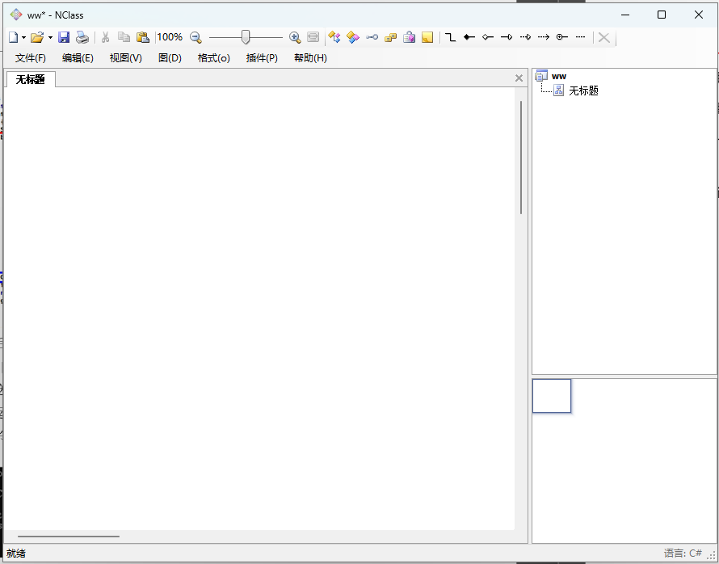

1.2点击上方接口，类，委托等选项，进行接口，类等的添加
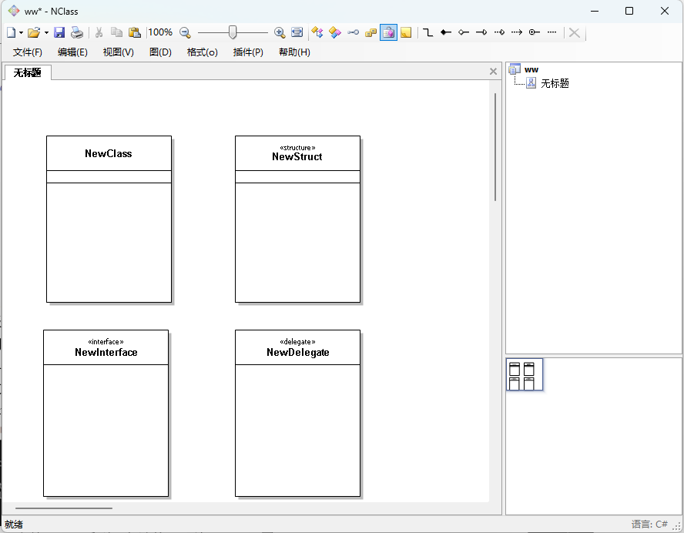

1.3进行连线，显示类间关系

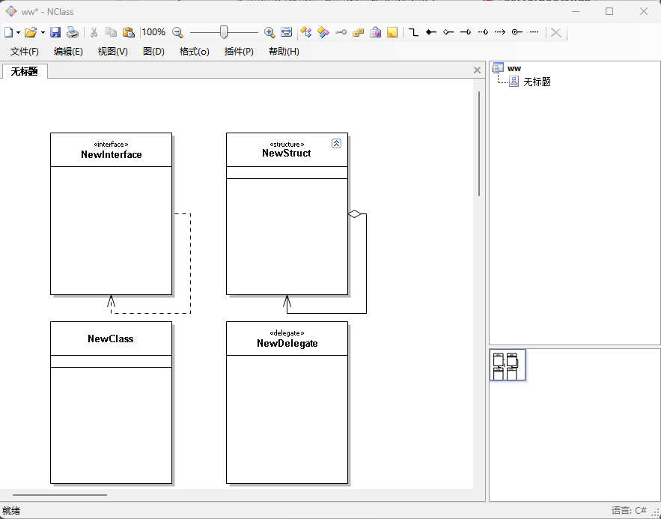

七、心得体会与NClass前景展望
在当今快速发展的软件开发环境中，NClass 和 Netty 等工具的崛起反映了对高性能和易用性需求的日益增长。NClass 提供了一个直观的图形界面，帮助开发人员以简便的方式设计和维护复杂的类图和 UML 图。随着软件系统的复杂性不断增加，优秀的设计工具将愈加重要。

NClass 的前景展望

1. 市场需求增长：
随着软件开发的逐步转向敏捷和迭代模式，对灵活且高效的设计工具的需求将持续上升。NClass 能够帮助团队快速适应变化，及时更新设计，符合市场的动态需求。

2. 教育与培训：
随着对 UML 和面向对象设计的重视，NClass 在教育领域的应用前景也非常广阔。学校和培训机构可以利用 NClass 来教授学生和开发者设计思维和系统架构的基本概念。

3. 与现代开发工具的集成：
NClass 未来可以考虑与其他现代开发工具和框架（如 CI/CD 工具、代码版本管理系统等）进行集成，进一步提升其在开发过程中的价值。

4. 开源社区支持：
作为一个开源工具，NClass 可以通过社区的贡献和反馈不断优化功能，增强用户体验和适应性。这种开放性将帮助其保持技术前沿。

5. 跨平台和多语言支持：
随着多语言开发的趋势，NClass 如果能支持更多编程语言和平台，将吸引更广泛的开发者群体，从而增强其市场竞争力。
总之，NClass 具备良好的发展潜力，随着软件设计需求的不断演进，其应用范围和影响力都将持续扩大。在未来，NClass 有望成为软件开发和设计中不可或缺的工具之一。

